

**飞行器飞行控制课程大作业**

|  |  |
| --- | --- |
| 院系 |  |
| 学号 |  |
| 姓名 |  |

2024年6月29日

# 飞机本体动态特性计算分析

## 1.1原始数据

本文选取F-16作为研究对象，飞机的状态方程为：



以纵向状态为例，其中，，。

给出各矩阵数据如下：



  

## 1.2模态分析

利用matlab计算出矩阵特征值与特征向量，如表1所示：

表1 F-16纵向方程状态矩阵特征根及特征向量

|  |  |  |
| --- | --- | --- |
| 编号 | 特征值 | 特征向量 |
| 1 | -1.9118 | [-0.9307;-0.2446;-0.1261;0.2411] |
| 2 | 0.0976 | [-0.1000;5.2556e-04;0.0038;3.6780e-04] |
| 3 | -0.1507+0.1153i | [1.0000;-0.0004 + 0.0011i;  0.0040- 0.0033i;-2.1810e-04 + 9.5887e-41i] |
| 4 | -0.1507-0.1153i | [1.0000;-0.0004 - 0.0011i;  0.0040+0.0033i;-2.1810e-04 - 9.5887e-41i] |

由特征值和特征向量可知，纵向模态不在具有典型的长短周期模态特性，此时纵向模态为：一个指数型单调收敛模态、一个指数型振荡收敛模态和一个发散模态。

根据控制理论，特征方程的根与阻尼比 *ξ* 和频率 *ωn* 的关系如下：





从而得到二阶方程的纵向特征根为-0.15070.1153i，阻尼比为0.7941，频率为0.1898。

## 1.3传递函数

由matlab中的ss2tf函数，可将状态空间函数转化为传递函数。

利用matlab计算得到：





## 1.4 阶跃输入响应

在simulink中搭建模型，如图1所示：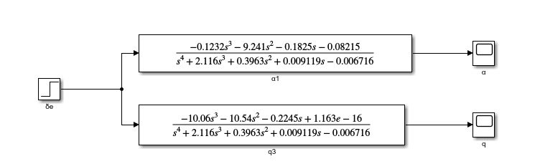

图1 simulink飞机本体模型

仿真时间30s，得到阶跃输入的响应如下图所示：

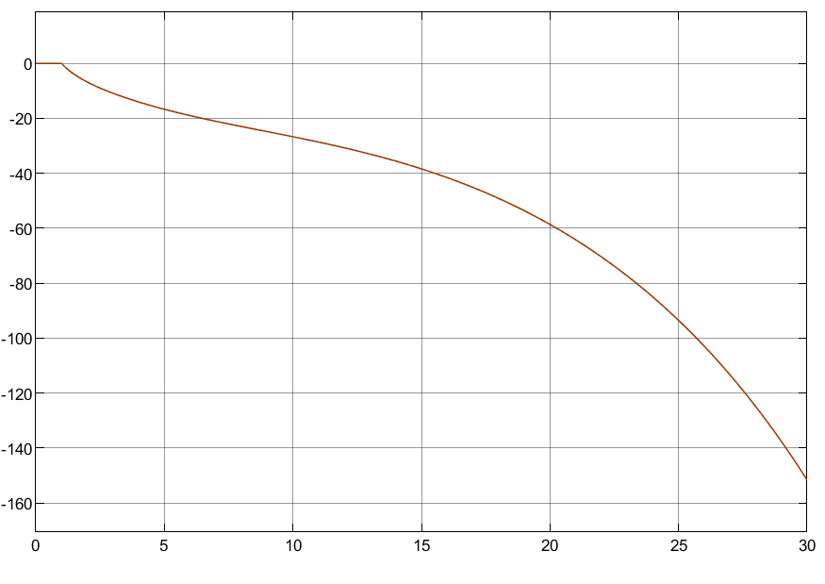

图2 升降舵阶跃输入下俯仰角速度q的响应

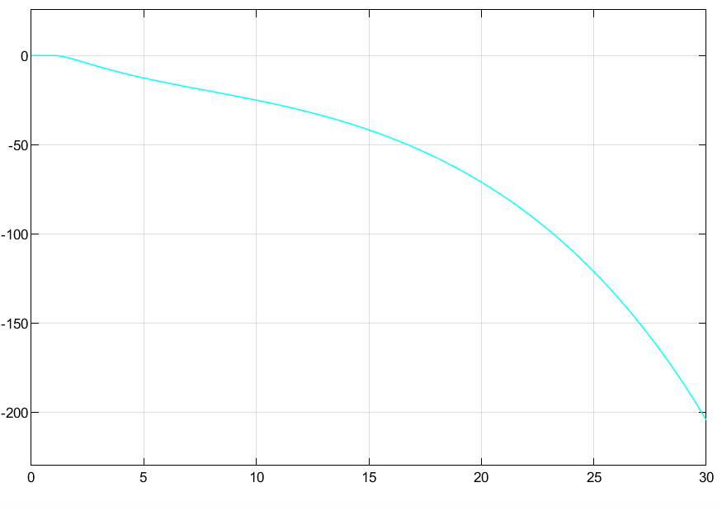

图3 升降舵阶跃输入下迎角α的响应

## 1.5 频率特性分析

对F-16模型的纵向传递函数 $G(q)$ 与 $G(α)$ 进行频率特性分析，绘制Bode图如下所示：

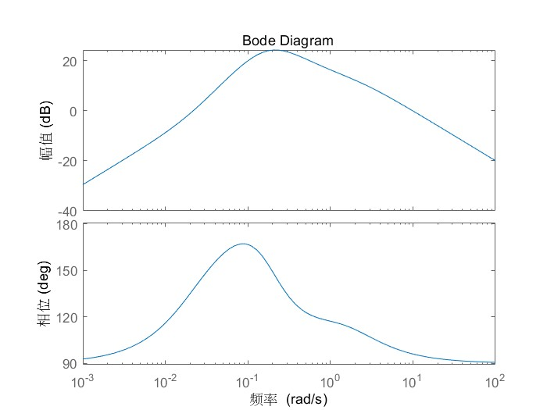

**图4 俯仰角速度q传递函数的频率特性**

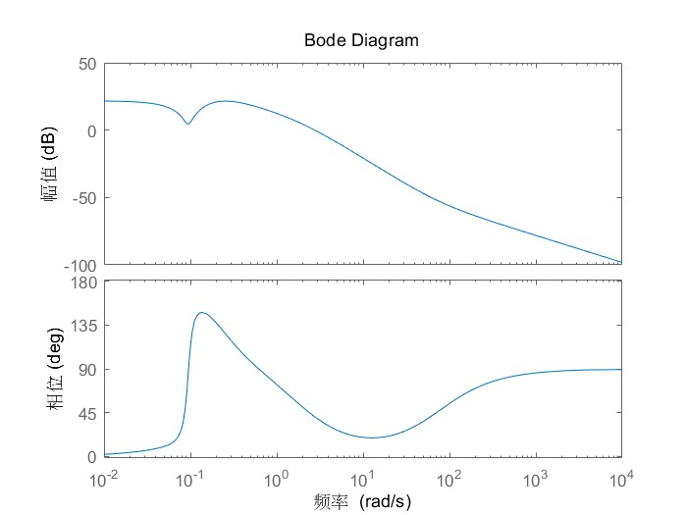

**图5 迎角 $α$ 传递函数的频率特性**

由Bode图可知，F-16纵向为不稳定状态。

# 改善飞行品质的控制设计

## 2.1 SAS设计

2.1.1 SAS控制器框图

为满足飞行品质要求，引入SAS系统。

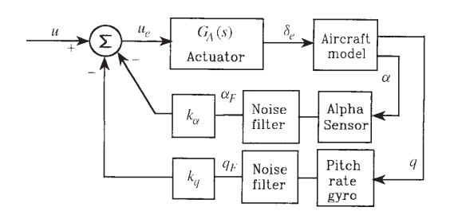

**图6 SAS原理图**

### 2.1.2 根轨迹

首先引入内环迎角回路，绘制如下根轨迹：

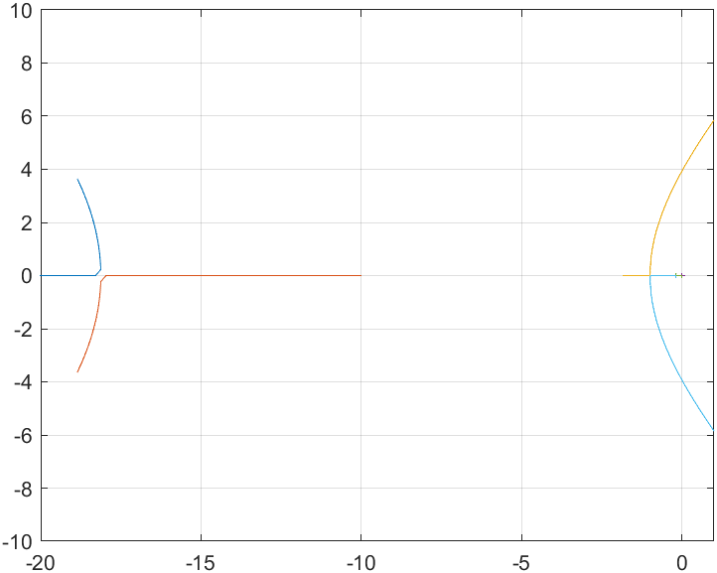

**图7 迎角回路根轨迹**

然后引入外环俯仰角速度反馈回路，绘制如下根轨迹：

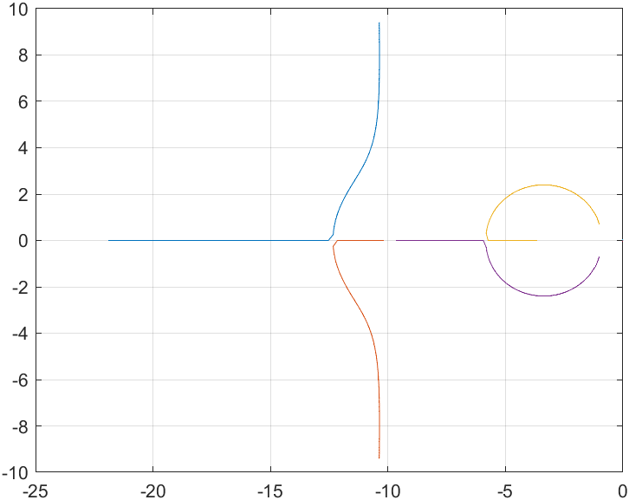

**图8 俯仰角速度回路根轨迹**

2.1.3控制器参数选择

取阻尼回路增益 $K_{q}$ =0.2，取外环迎角反馈回路增益为 $K_{θ}$ =0.1，此时系统的闭环传递函数：



2.1.4闭环特性分析

在阻尼回路与角速度反馈回路的作用下，系统满足设计需求，改善了原本的动态特性。

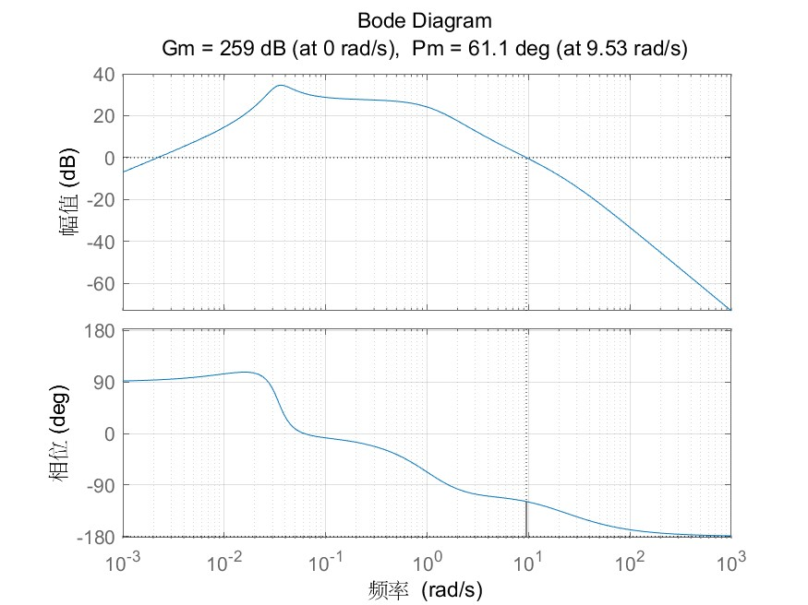

**图9 系统Bode图**

由系统Bode图可知，此时系统的幅值裕度 $G_{m}$ =259dB，相位裕度 $P_{m}$ =61.1°，满足MIL-F-9490D中幅值裕度 $G_{m}$ ≥10dB，相位裕度 $P_{m}$ ≥60°的要求。

**2.2 法向过载CAS设计**

2.2.1 法向过载CAS控制器框图

为满足飞行品质要求，引入法向过载CAS系统。

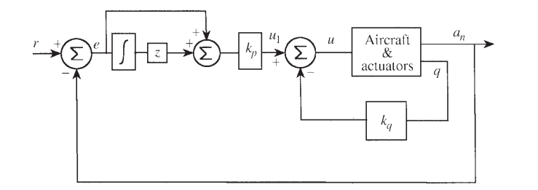

**图10 法向过载CAS原理图**

### 2.2.2 根轨迹与时间响应

回路根轨迹如下：

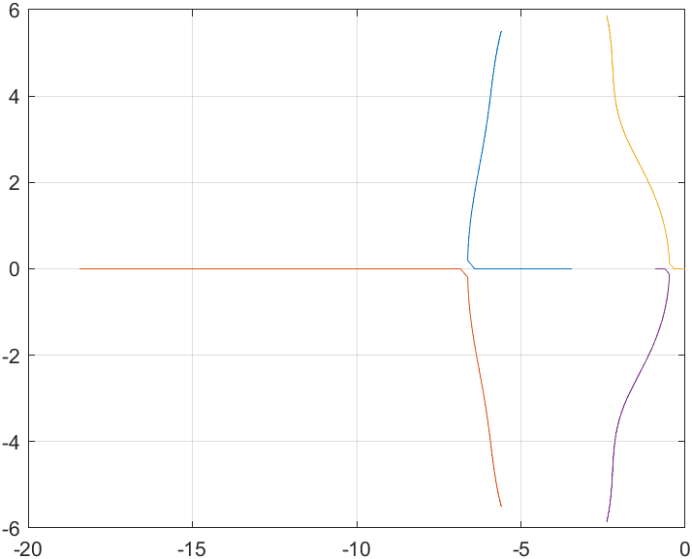

**图11 根轨迹**

时间响应如下：

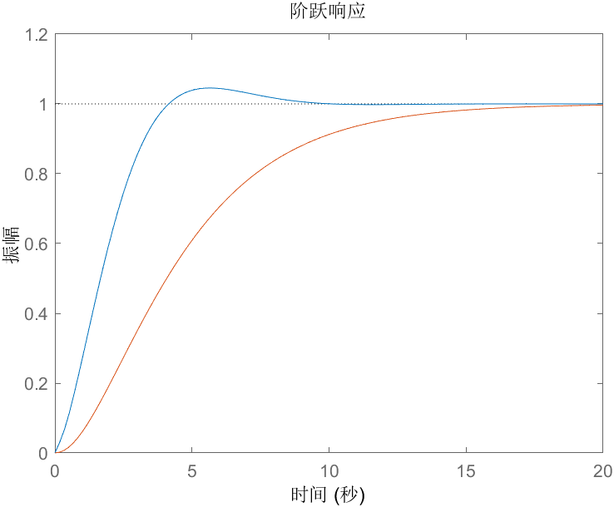

**图12 时间响应**

2.2.3控制器参数选择

取增益 $K_{p}$ =5，此时系统的闭环传递函数如下所示：

其中𝜔n = 3.7, ς = 0.81.

2.2.4闭环特性分析

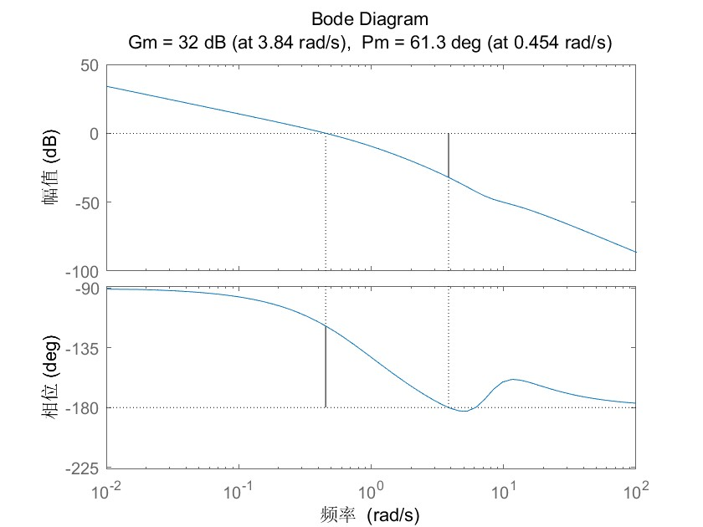

**图13 系统Bode图**

由系统Bode图可知，此时系统的幅值裕度 $G_{m}$ =32db，相位裕度 $P_{m}$ =61.3°，满足MIL-F-9490D中幅值裕度 $G_{m}$ ≥10dB，相位裕度 $P_{m}$ ≥60°的要求。

# 纵向俯仰角控制器设计

## 3.1俯仰角姿态控制器设计

俯仰角姿态控制器的原理如图所示:

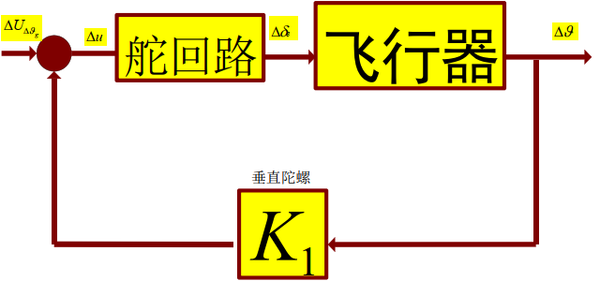

**图 14 俯仰角姿态控制器原理**

在simulink中搭建俯仰角姿态控制器，如图所示：

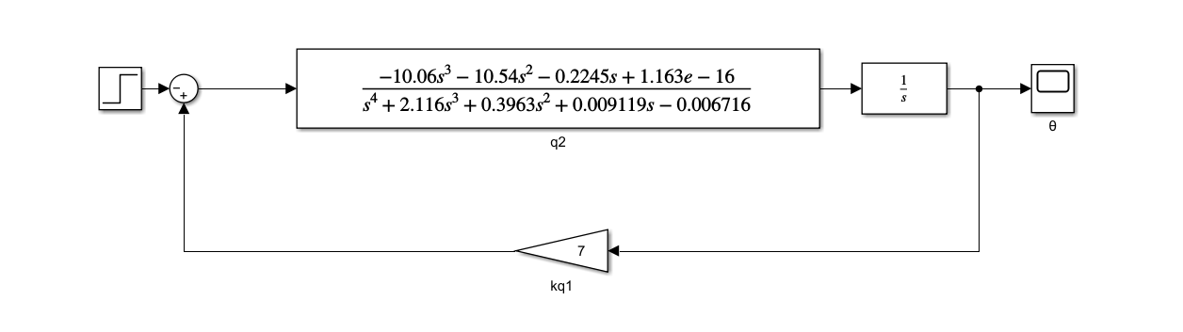

**图 15 只反馈俯仰角度的俯仰角姿态控制器**

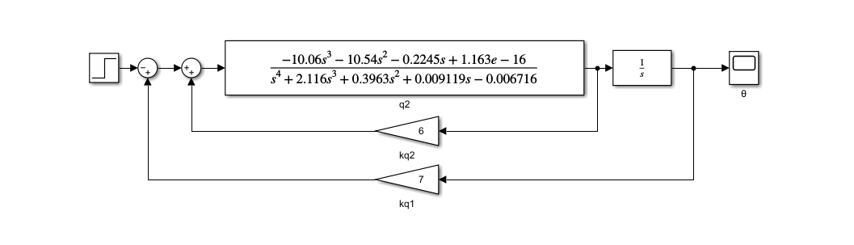

**图 16 同时反馈俯仰角速度和俯仰角度的俯仰角姿态控制器**

暂不计惯性影响，舵回路的传递函数简化为比例环节。采用比例式自动驾驶仪，反馈俯仰角度与角速度。取俯仰角的反馈系数为7，俯仰角速度反馈系数为6。

当只反馈俯仰角度时，在阶跃输入下系统的响应如图所示：

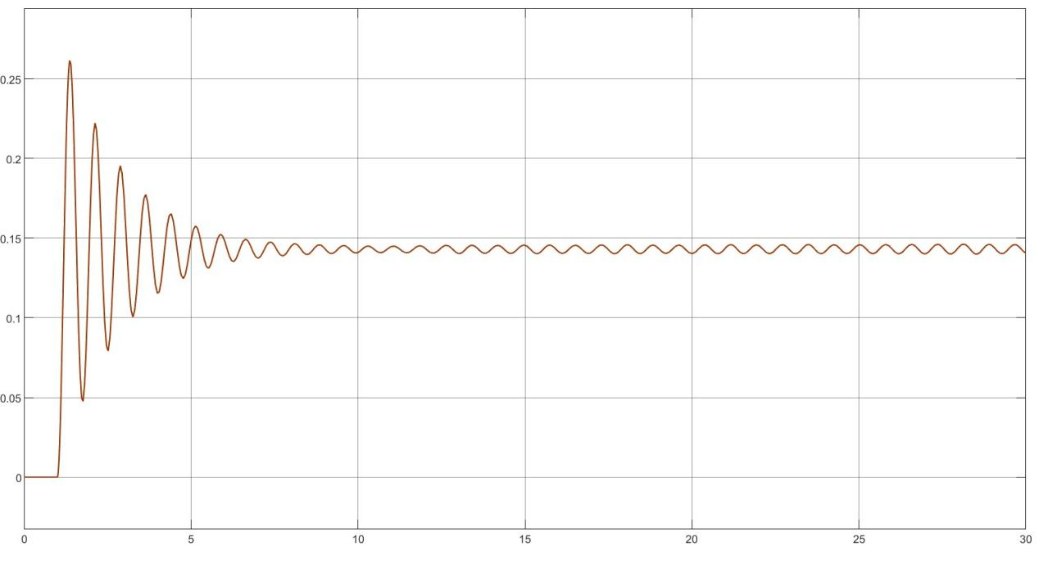

**图 17 只反馈俯仰角度的比例式自动驾驶仪**

由图可知，此时自动驾驶仪的振荡比较剧烈。为了抑制振荡，引入俯仰角速率以增加阻尼，此时在阶跃输入下系统的响应如图所示：

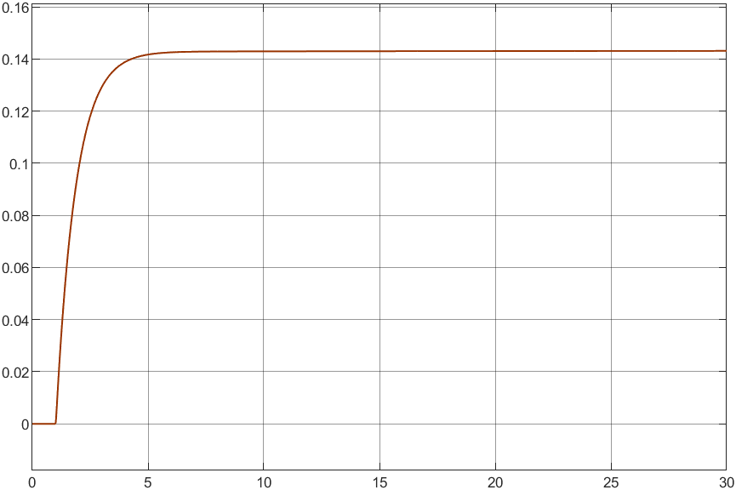

**图 18 同时反馈俯仰角速度和俯仰角度的比例式自动驾驶仪**

此时振荡消失，且快速性较好，满足需求。

## 3.2高度回路控制器设计

高度回路控制器的原理如图所示:

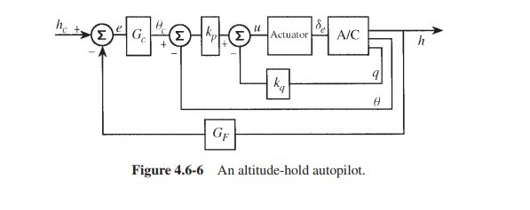

**图 18 高度回路控制器原理**

在simulink中搭建俯仰角姿态控制器，如图所示：

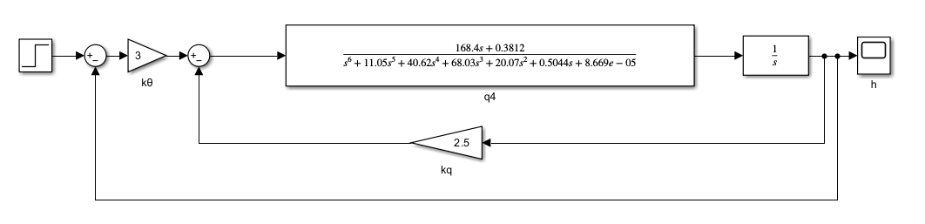

**图 19 高度回路控制器**

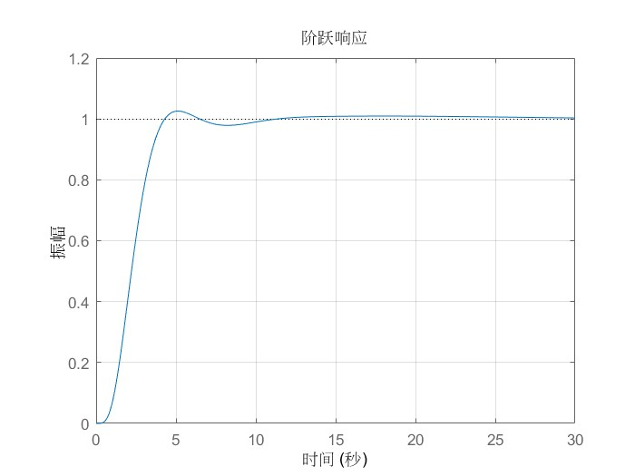

**图 20 高度控制器的时间响应**

此时快速性较好，响应快，满足需求。